Entwicklung und Diagnostik des frühen Spracherwerbs
im dialektalen Sprachraum
Erste Resultate des Projekts LAVA (Language Acquisition across Varieties in the Alemannic Area)
Lena Graf und Mirja Bohnert-Kraus
Zusammenfassung
Mangels spezifischer Tests für die schweizerdeutsche Grammatikentwicklung werden die Kompetenzen von Deutschschweizer Kindern mit standarddeutschen Verfahren eingeschätzt, obwohl die Kinder vorwiegend Dialekt sprechen. Eine Teilstichprobe des LAVA-Projekts zeigt: Dreijährige können Dialekt und Standarddeutsch meist noch nicht unterscheiden und brechen Grammatiktests oft ab. Ab etwa vier Jahren sind standardisierte Testungen möglich, jedoch vor allem im Dialekt. Selbst Fünfjährige erzielen in standarddeutschen Tests deutlich tiefere Ergebnisse als in der dialektalen Übersetzung. Diese Ergebnisse verdeutlichen, dass standardisierte Grammatiktestungen, insbesondere in Standarddeutsch, in der frühen Kindheit mit Vorsicht zu interpretieren sind.
Résumé
En l’absence de tests spécifiques dédiés au développement grammatical du suisse allemand, les compétences des enfants de Suisse alémanique sont évaluées à l’aide de procédures prévues pour l’allemand standard, bien que ces enfants parlent principalement un dialecte. Une partie de l’échantillon du projet « LAVA » montre que les enfants de trois ans n’arrivent généralement pas à distinguer le dialecte de l’allemand standard et abandonnent souvent les tests de grammaire. À partir d’environ quatre ans, les évaluations standardisées deviennent possibles, mais surtout si elles sont en dialecte. Même les enfants de cinq ans obtiennent des résultats nettement inférieurs aux tests en allemand standard que ceux obtenus dans la version traduite en dialectes. Ces résultats soulignent que, dans la petite enfance, les résultats des tests standardisés de grammaire, particulièrement en allemand standard, doivent être interprétés avec précaution.
Keywords: Sprachentwicklung, Grammatik, Dialekt, Diagnostik / développement du langage, grammaire, dialecte,
diagnostic
DOI: https://doi.org/10.57161/z2026-08-08
Schweizerische Zeitschrift für Heilpädagogik, Jg. 32, 08/2026


Ausgangslage
In der Schweiz werden Kinder im Alter von vier Jahren in den Kindergarten eingeschult. Spätestens zu diesem Zeitpunkt, teils aber auch schon im Vorschulalter, werden standardisierte Tests eingesetzt, um den Sprachstand einzuschätzen. Standardisierte Testungen versprechen aufgrund der vorgegebenen Instruktionen, objektive Resultate zu liefern. Da für die hochalemannischen Dialekte der Deutschschweiz, im Folgenden auch Schweizerdeutsch genannt, keine ausreichend spezifischen Testungen bestehen, werden zur Diagnostik in der Regel standarddeutsche Verfahren verwendet. Diese werden je nach Alter des Kindes ad hoc in den lokalen Dialekt übersetzt. Da diese spontanen Übersetzungen nicht normiert sind, können sie die Objektivität einschränken (Hartmann et al., 2020). Zusätzlich führt das Übersetzen in manchen Fällen dazu, dass nicht mehr dieselben Strukturen überprüft werden, da sich die beiden Varietäten Standarddeutsch und Schweizerdeutsch linguistisch unterscheiden. Dadurch verringert sich auch die Validität (Bohnert-Kraus, 2020). Dies kann dazu führen, dass Auffälligkeiten im Spracherwerb unter- oder überidentifiziert werden. Bei einer Unteridentifikation werden therapiebedürftige Entwicklungen als dialektale Phänomene eingeschätzt, während bei einer Überidentifikation dialektale Phänomene als auffällig klassifiziert werden (Theodorou et al., 2016).
Diese grundlegende Deutschschweizer Problematik wird zusätzlich dadurch verstärkt, dass kleine Kinder oft nicht die elizitierten Strukturen bilden oder bei standardisierten Testungen noch nicht kooperieren (Lüdtke et al., 2023). Vor diesem Hintergrund stellen sich folgende Fragen: Ab welchem Alter ist eine standardisierte Testung möglich und sinnvoll? In welcher Varietät sollten Kinder in der Schweiz zwischen drei und fünf Jahren getestet werden?
Der vorliegende Artikel beleuchtet diese Fragen mit einem Fokus auf Grammatiktestungen bei Kindern im Alter zwischen drei und fünf Jahren, die mit Schweizerdeutsch als Erstsprache aufwachsen.

Die dialektale Situation in der Deutschschweiz
Die meisten Kinder in der Deutschschweiz wachsen primär mit dem hochalemannischen Dialekt auf (Christen et al., 2020). Die Sprachsituation in der Schweiz zeichnet sich durch eine klare Trennung von Dialekt- und Standardverwendung aus, die an spezifische Situationen gekoppelt ist. Diese besondere Form der Zweisprachigkeit wird Diglossie genannt. Viele Kinder kommen erst mit dem Eintritt in den Kindergarten in einen regelmässigen Kontakt mit dem Standarddeutschen (Christen et al., 2020).

Der Spracherwerb im hochalemannischen Dialekt
Der Spracherwerb in der standarddeutschen Varietät wurde in den letzten Jahrzehnten intensiv beforscht (u. a. Kauschke, 2012; Szagun, 2019; Ulrich, 2017). Zum Spracherwerb im hochalemannischen Dialekt gibt es hingegen bisher nur vereinzelte Studien. Grundsätzlich muss jedoch davon ausgegangen werden, dass sich die linguistischen Unterschiede zwischen Standarddeutsch und Dialekt auch im Spracherwerb niederschlagen. Ein Unterschied zwischen den beiden Varietäten liegt zum Beispiel in der Bildung des Akkusativs und des Dativs: Die männlichen Artikel sind in der schweizerdeutschen Grammatik im Gegensatz zur standarddeutschen Grammatik im Nominativ und im Akkusativ identisch. Dies scheint dazu zu führen, dass Schweizer Kinder im Standarddeutschen den Dativ früher beherrschen, jedoch grössere Schwierigkeiten beim Erwerb des Akkusativs männlicher Artikel haben (Eiche & Henauer, 2020). Auch im Pluralsystem finden sich Unterschiede zwischen den beiden Varietäten, die sich im Spracherwerb zeigen (Zimmermann-Stübe & Bohnert-Kraus, 2026).
Kinder, die in der Schweiz aufwachsen, müssen neben dem hochalemannischen Dialekt Standarddeutsch als zweite Varietät erlernen. Um zu definieren, ab welchem Alter eine Testung in Standarddeutsch grundsätzlich sinnvoll sein könnte, muss zunächst geklärt werden, ab wann Kinder zwischen diesen beiden Varietäten unterscheiden können. Bisherige Untersuchungen zeigen, dass Kinder spätestens im Alter von sechs Jahren in der Lage sind, diese zu differenzieren (Bohnert-Kraus et al., 2020). Wie die Entwicklung bis dahin aussieht, ist bisher noch unklar.

Empirische Untersuchung
Die hier dargestellten Daten stammen aus dem trinationalen Forschungsprojekt LAVA (Language Acquisition across Varieties in the Alemannic area), das vom Schweizerischen Nationalfonds (SNF) unterstützt wird. Für diesen Artikel wurde ein Ausschnitt der Daten einer Teilstichprobe analysiert. Insgesamt wurden im Projekt 180 Kinder zwischen zwei und acht Jahren getestet. Es liegen umfassende Datensätze zu Grammatik, Phonologie, Schriftsprache und Spracheinstellungen vor.

Testinstrumente

Elternfragebogen
Alle Eltern der teilnehmenden Kinder wurden gebeten, einen ausführlichen Fragebogen zum sprachlichen Hintergrund und dem Lebensumfeld ihrer Kinder auszufüllen. So beantworteten die Eltern beispielsweise die Frage, wie oft ihr Kind im Alltag Dialekt, Standard, eine Form dazwischen oder eine andere Sprache hört.

Diskriminationsaufgabe
Um zu testen, ob die Kinder zwischen Dialekt und Standarddeutsch unterscheiden können, wurden ihnen auf einem Tablet zehn Videoaufnahmen mit jeweils zwei Kindern gezeigt. Beide Kinder äusserten denselben Satz entweder im Dialekt oder in Standarddeutsch. Die Sätze unterschieden sich lediglich in der verwendeten Varietät. Sie wurden von einer Drittperson eingesprochen, um sprecherbedingte Unterschiede auszuschliessen. Die getesteten Kinder wurden gefragt, ob die beiden Sätze gleich klingen oder nicht.

MuSE-Pro
Um die grammatikalischen Fähigkeiten zu erfassen, wurde das Testverfahren MuSE-Pro (Morphologische und Syntaktische Entwicklung – Produktion) mit jedem Kind zweimal durchgeführt: einmal in Standarddeutsch und einmal in Dialekt. Die Testung umfasste Aufgaben zu verschiedenen Strukturen: Akkusativ, Dativ, Verbzweitstellung im Hauptsatz, Subjekt-Verb-Kongruenz und Nebensatzkonstruktionen.

Stichprobe
Die Probandenakquise erfolgte über Kindertagesstätten und Regelschulen in der Region zwischen dem Bodensee und dem Kanton Aargau. Nachdem die Lehrpersonen oder KiTa-Leitungen einer Teilnahme an der Studie zugestimmt hatten, reichten sie die Einverständniserklärungen den Eltern weiter. Für diesen Artikel wurde eine Teilstichprobe von 30 Kindern zwischen drei und fünf Jahren analysiert. Alle untersuchten Kinder wachsen mit Schweizerdeutsch als Erstsprache auf und zeigen einen typischen Spracherwerb. Die allermeisten Kinder hören laut ihren Eltern primär den schweizerdeutschen Dialekt und nur wenig Standarddeutsch. Wichtig zu betonen ist, dass zwischen den hier betrachteten drei- und vierjährigen Kindern eine Alterslücke von neun Monaten besteht, die zufällig bei der Zusammensetzung der Stichprobe zustande kam. Die ältesten dreijährigen Kinder sind 44 Monate alt, die jüngsten vierjährigen Kinder 53 Monate.
Tabelle 1: Merkmale der untersuchten Kinder
 | 3 Jahre | 4 Jahre | 5 Jahre | Gesamt
Altersbereich  (Durchschnitt, min, max) | M = 40 Monate  (36–44) | M = 56 Monate  (53–59) | M = 65 Monate  (61–69) | M = 56 Monate  (38–69)
Geschlecht | 6 weiblich  4 männlich | 6 weiblich  4 männlich | 5 weiblich  5 männlich | 17 weiblich  13 männlich
durchschnittlicher Input  Standarddeutsch | 10,4 % | 26,3 % | 17,4 % | 18,0 %

Datenerhebung und -analyse
Die Datenerhebungen fanden in den Kindergärten respektive in den Kindertagesstätten statt. Die Reihenfolge der beiden Testungen in Dialekt und Standarddeutsch wurde variiert. Zwei Mitarbeiterinnen des Projekts erhoben die Daten. Die Diskriminationsaufgabe wurde teils während der Dialekt- und teils während der Standardtestung durchgeführt.
Alle Testungen wurden mit Audiogeräten aufgezeichnet und im Anschluss transkribiert. Die Antworten der Kinder in der Standardtestung wurden anhand des Testmanuals bewertet. Nur standarddeutsche Antworten wurden als akzeptabel kategorisiert. Zur Auswertung der dialektalen Testungen wurden die Manuale an den lokalen Dialekt angepasst. Entsprechend wurden hier nur dialektale Äusserungen als korrekt kategorisiert.

Ergebnisse

Abbruchquoten
Bei den dreijährigen Kindern mussten sieben von zehn Grammatiktestungen entweder aufgrund mangelnder Kooperation oder aufgrund von nicht gesichertem Aufgabenverständnis abgebrochen werden. Bei den vier- und fünfjährigen Kindern kam es zu keinen Abbrüchen.

Diskrimination
Die dreijährigen Kinder scheinen noch nicht in der Lage zu sein, innerhalb der gestellten Aufgabe zwischen Dialekt und Standard zu unterscheiden (vgl. Abb. 1). Sie gaben entweder drei, vier oder fünf korrekte Antworten oder nannten keine korrekten Antworten. Diese Muster kamen zustande, weil die Kinder keine Antworten gaben oder durchgehend entweder mit «gleich» oder mit «nicht gleich» antworteten. Mit etwa 55 Monaten ist ein deutlicher Sprung sichtbar. Spätestens ab diesem Alter gelingt es den Kindern deutlich besser, wenn auch noch nicht fehlerfrei, zwischen den beiden Varietäten zu unterscheiden.
Abbildung 1: Diskriminationsfähigkeiten zwischen Dialekt und Standard
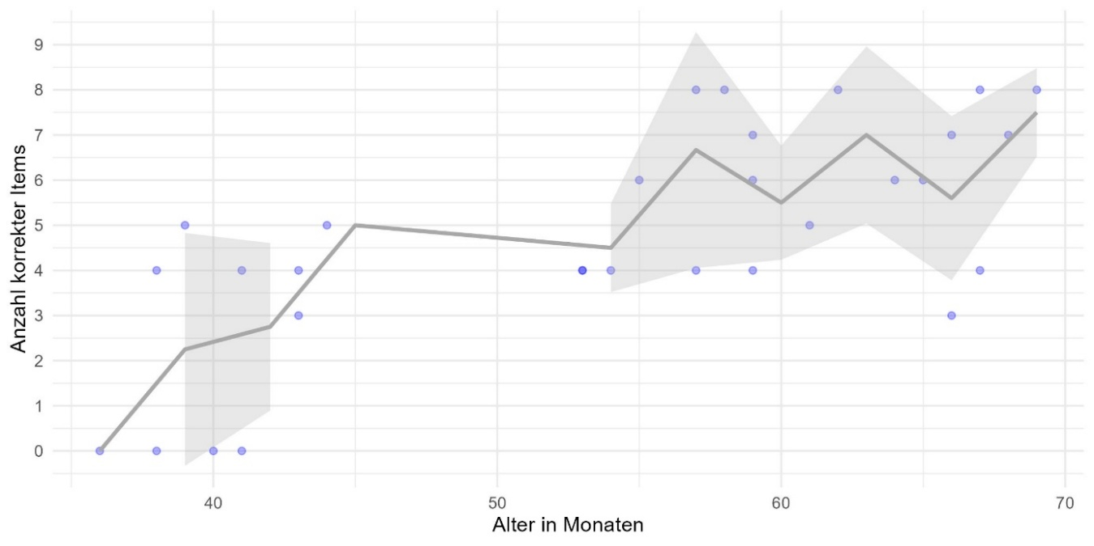
Die blauen Punkte zeigen die Anzahl korrekt differenzierter Items. Die graue Linie zeigt die durchschnittlich korrekten Antworten über jeweils drei Monate gerechnet an. Der grau hinterlegte Bereich zeigt das 95 Prozent-Konfidenzintervall. Zwischen 43 und 54 Monaten konnte kein Konfidenzintervall berechnet werden, da in diesem Alter zu wenige Daten vorliegen.

Grammatiktestung
Die dreijährigen Kinder erreichten in der Grammatiktestung sowohl im Dialekt als auch im Standarddeutsch nur sehr wenige Punkte, was zu einem grossen Teil durch die Abbrüche erklärt werden kann (vgl. Abb. 2). Die vierjährigen Kinder erzielten im Dialekt bereits deutlich höhere Punktzahlen. Klar zu sehen ist auch, dass es bei Kindern im Alter von fünf Jahren eine Diskrepanz in den erreichten Punktzahlen gibt zwischen der Dialekt- und der Standarderhebung, wobei es zu Überschneidungen zwischen den beiden kommt.
Abbildung 2: Erreichte Punkte in der MuSE-Pro in Dialekt und Standard
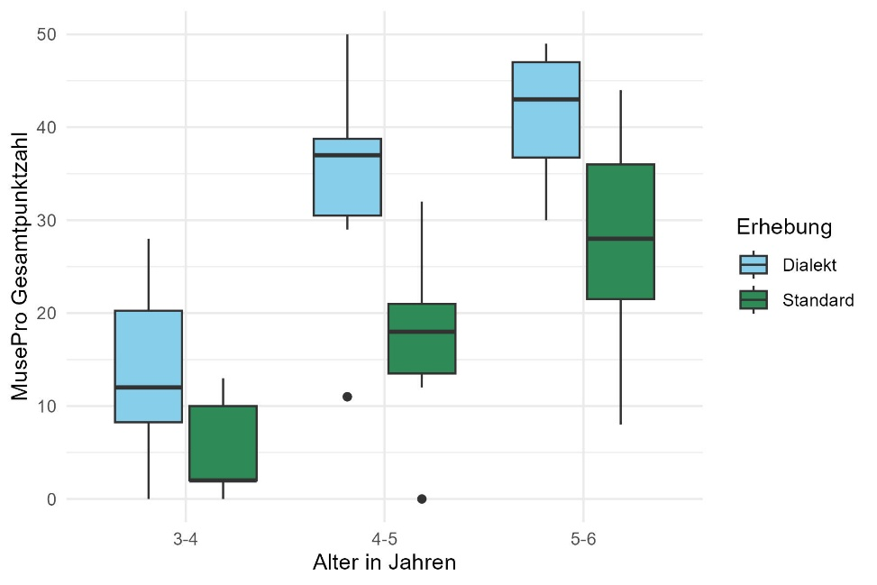
In Blau sind die erreichten Punktzahlen der Dialekterhebung abgebildet, in Grün diejenigen der Standarderhebung. Die Boxen zeigen die mittleren 50 Prozent der Daten an, die horizontalen Linien innerhalb der Boxen den Median. Die vertikalen Linien (Whisker) zeigen die gesamte Streuung der Daten ohne Ausreisser. Diese sind als Punkte dargestellt.
Die erreichten Punktzahlen der beiden Testungen unterscheiden sich am stärksten bei der Bildung des Akkusativs und des Dativs. Während die fünfjährigen Kinder im Dialekt durchschnittlich neun von zehn Akkusativ- und Dativbildungen korrekt realisieren, gelingt ihnen dies im Standarddeutschen nur bei vier von zehn Konstruktionen. Am geringsten unterscheiden sich die Testresultate der fünfjährigen Kinder bei der Verbzweitstellung, der Subjekt-Verb-Kongruenz (2. und 3. Person Singular) und den Nebensatzkonstruktionen. Die durchschnittlichen Differenzen liegen hier bei null bis einem Punkt.

Diskussion
Die Auswertung dieser Teilstichprobe verdeutlicht, dass standardisierte Grammatiktestungen mit Kindern im Alter von drei Jahren nicht sinnvoll sind. Sie sind zu wenig valide. Die Auswertungen der Diskriminationsfähigkeiten zeigen zusätzlich, dass Kinder im Alter von drei Jahren noch nicht auditiv zwischen Dialekt und Standarddeutsch unterscheiden können. Es scheint daher folgerichtig, dass diese Kinder noch kaum standarddeutsche Äusserungen in der Grammatiktestung produzierten. Auch im Alter von vier und fünf Jahren scheinen die Kinder noch nicht in der Lage, sicher zwischen den beiden Varietäten zu unterscheiden. Dennoch beginnen die Kinder in der Grammatiktestung, deutlich mehr Antworten in Standarddeutsch zu formulieren. Die Zunahme an erreichten Punkten in der MuSE-Pro zeigt, dass standarddeutsche Testverfahren auch für den schweizerdeutschen Dialekt eingesetzt werden können, um die Entwicklung der grammatikalischen Kompetenzen aufzuzeigen. Klar wird aber auch, dass Kinder bis und mit fünf Jahren Schwierigkeiten mit grammatikalisch differierenden Strukturen haben, in dieser Testung insbesondere im Dativ und Akkusativ. Da erste Studienresultate darauf hinweisen, dass diese Unterschiede auch zu Unterschieden in der Erwerbsreihenfolge im Dialekt führen, können bundesdeutsche Normen in diesen Bereichen nur mit sehr grosser Vorsicht verwendet werden. Eher vergleichbar sind die Resultate derjenigen Strukturen, bei denen sich die Varietäten nicht oder kaum unterscheiden, wie bei der Verbzweitstellung oder der Subjekt-Verb-Kongruenz im Singular.
Der deutliche Sprung in den Leistungen zwischen den drei- und den vierjährigen Kindern lässt sich mit grosser Wahrscheinlichkeit durch die Alterslücke in den Daten von neun Monaten zwischen den beiden Gruppen erklären. Dies muss jedoch überprüft werden, sobald alle Daten des Projekts ausgewertet wurden.
Aufgrund der hier ausgewerteten Daten scheint eine standardisierte Grammatiktestung vor dem Alter von vier Jahren nicht sinnvoll. Ab dem Alter von vier Jahren kann eine solche Testung grundsätzlich durchgeführt werden, sollte jedoch im Dialekt erfolgen. Sowohl linguistische Unterschiede als auch Gemeinsamkeiten spiegeln sich in den hier analysierten Testresultaten der Kinder wider. Weitere Analysen im Projekt werden der Frage nachgehen, inwiefern das Verwenden von standarddeutschen Normen die Einschätzung der Grammatikentwicklung im Dialekt verzerren könnte.
 | 
Lena Graf  Wissenschaftliche Assistentin  Interkantonale Hochschule für Heilpädagogik Zürich  lena.graf@hfh.ch | Dr. Mirja Bohnert-Kraus  Senior Lecturer  Interkantonale Hochschule für Heilpädagogik Zürich  mirja.bohnertkraus@hfh.ch

Literatur
Bohnert-Kraus, M. & Kehrein, R. (Hrsg.) (2020). Dialekt und Logopädie. Olms.
Bohnert-Kraus, M., Feil, S., Kaiser, I., Willi, A. P., Fritsche, S. & Müller, J. (2020). Unterscheidungsfähigkeit und Einstellung: Wie gehen Kinder mit Dialekt und Standardsprache um? Logopädie Schweiz, 3, 16–26.
Christen, H., Ender, A. & Kehrein, R. (2020). Sprachliche Variation in Deutschland, Österreich, der Schweiz und Luxemburg. In M. Bohnert-Kraus & R. Kehrein (Hrsg.), Dialekt und Logopädie (S. 83–136). Olms.
Eiche, J. & Henauer, K. (2020). Kasuskompetenz von Deutschschweizer Kindern. In M. Bohnert-Kraus & R. Kehrein (Hrsg.), Dialekt und Logopädie (S. 199–224). Olms.
Hartmann, E., Till, C., Winkes, J. & Rindlisbacher, B. (2020). Entwicklung des schweizerdeutschen und hochdeutschen Satzverständnisses bei Kindern mit Schweizerdeutsch als Erstsprache. In M. Bohnert-Kraus & R. Kehrein (Hrsg.), Dialekt und Logopädie (S. 333–362). Olms.
Kauschke, C. (2012). Kindlicher Spracherwerb im Deutschen: Verläufe, Forschungsmethoden, Erklärungsansätze. De Gruyter.
Lüdtke, U., Ehlert, H., Gaigulo, D. & Bornman, J. (2023). Research on the methodology of LSA with preschool children: A scoping review. Clinical Archives of Communication Disorders, 8 (2), 29–46. https://doi.org/10.21849/cacd.2022.00738
Szagun, G. (2019). Sprachentwicklung beim Kind (7. Aufl.). Beltz.
Theodorou, E., Kambanaros, M. & Grohmann, K. K. (2016). Diagnosing bilectal children with SLI: Determination of identification accuracy. Clinical Linguistics & Phonetics, 30 (12), 925–943. https://doi.org/10.1080/02699206.2016.1182591
Ulrich, T. (2017). Grammatikerwerb und grammatische Störungen im Kindesalter. Ergebnisse des Forschungsprojekts GED 4–9 und ihre Implikationen für sprachdiagnostische und -therapeutische Methoden. Habilitation. Universität zu Köln.
Zimmermann-Stübe, A. & Bohnert-Kraus, M. (2026). Zwei Krokodils und drü Fuessball: Ergebnisse des Initialprojektes VarEA zum Pluralerwerb im Alemannischen. In S. Oberholzer & N. Adam-Graf (Hrsg.), Dialekt in Gesellschaft und Schule: Variation und Wandel in Gebrauch und Wahrnehmung des Alemannischen (S. 307–325). Steiner.

